ПОЛОЖЕНИЕ
ОБ ОРГАНИЗАЦИИ И ПРОВЕДЕНИИ КОНКУРСА СРЕДИ СОТРУДНИКОВ ПРОФЕССИОНАЛЬНОЙ И НЕПРОФЕССИОНАЛЬНОЙ МУЗЕЙНОЙ СФЕРЫ (ШКОЛЬНЫЕ И ВЕДОМСТВЕННЫЕ МУЗЕИ) «МУЗЕЙНЫЙ ТРИУМФ»

1. Общие положения
1.1. Настоящее положение определяет порядок организации и условия проведения конкурса среди сотрудников профессиональной и непрофессиональной музейной сферы (школьные и ведомственные музеи) «Музейный ТРИУМФ» (далее − Конкурс). Конкурс проводится ежегодно МБУ «Музей истории Оренбурга» при поддержке Управления по культуре и искусству Администрации г. Оренбурга.
1.2. Настоящее Положение определяет цели и задачи Конкурса, функции организаторов, конкурсные номинации и критерии оценки участников, условия участия, этапы проведения, порядок награждения победителей.
1.3. Участниками Конкурса могут стать сотрудники музеев (государственных, муниципальных, музеев при муниципальных учреждениях культуры), сотрудники организаций, занимающиеся ведомственными музеями, а также педагогические работники, отвечающие за музеи при образовательных учреждениях, и представители частных музеев.
2. Цели и задачи конкурса
2.1. Повышение социальной значимости и престижа профессии музейного работника;
- выявления ориентиров профессионального роста сотрудников музеев;
- актуализация социальной миссии музеев;
- поиск талантливых специалистов, содействующих развитию музейного дела;
- стимулирование развития творческого начала, личной заинтересованности в качестве и результатах работы.
2.2. Выявление талантливых специалистов-энтузиастов музейного дела в разных профессиональных отраслях;
- поощрение, поддержка и признание специалистов из разных профессиональных областей, интересующихся музейной культурой и создающих новые музейные пространства;
- популяризация ведомственных, частных музеев и музеев образовательных учреждений;
- освещение деятельности специалистов-энтузиастов;
- взаимодействие профессиональных музейных сотрудников со специалистами-энтузиастами, а также их возможное дальнейшее сотрудничество
3. Организация конкурса
3.1. Учредителями и организаторами Конкурса являются Управление по культуре и искусству Администрации г. Оренбурга и МБУ «Музей истории Оренбурга».
3.2. Организаторы Конкурса обладают следующими полномочиями:
- осуществляют общую координацию Конкурса;
- принимают и обрабатывают заявки, осуществляют сбор работ на всех этапах Конкурса;
- несут ответственность за хранение всей документации, необходимой для проведения Конкурса;
- оперативно доводят до сведения конкурсантов и их представителей информацию, касающуюся проведения Конкурса;
- освещают ход и итоги Конкурса, размещают информацию о Конкурсе на официальных сайтах и в социальных сетях;
- для подведения итогов формируют жюри из числа компетентных специалистов в областях музейного дела, культуры, искусства, истории и краеведения, члены которого осуществляют оценку профессионализма и компетентности участников, определяют победителей Конкурса;
- формируют список победителей Конкурса на основе решения членов жюри.

4. Порядок организации и условия проведения Конкурса
4.1. Конкурс проводится в очной форме 20 ноября 2023 года по адресу: г. Оренбург, ул. Набережная, 29 (Музей истории Оренбурга)
4.2. Конкурс проводится в следующих номинациях:
- «Лучший экскурсовод»
- «Лучший экспозиционер»
- «Лучший сотрудник фондов»
- «Лучший школьный и ведомственный музей»
4.3. Конкурс представляет собой очные соревнования, предусматривающие выполнение конкурсных заданий, включая проверку теоретических знаний участников конкурса и выполнение ими практических заданий, а также независимую оценку квалификации конкурсантов.
4.4. Для участия в Конкурсе необходимо подать заявку установленного образца (Приложение 1) по электронному адресу: vmuzoren@yandex.ru. Прием заявок осуществляется с 16 октября по 16 ноября 2023 г.
4.5. Со всей информацией по проведению, участию в Конкурсе можно ознакомиться на сайте Музея истории Оренбурга, на официальной странице сообщества Вконтакте, а также на сайте Управления по культуре и искусству Администрации г. Оренбурга. Ссылки на Интернет-ресурсы в Приложении 2.
4.6. Участие в Конкурсе является бесплатным.
4.7. Транспортные расходы и стоимость проживания оплачиваются участниками Конкурса самостоятельно
4.8. Победителям Конкурса в каждой номинации вручается диплом и памятный фирменный знак (статуэтка). Участникам, занявших 2 и 3 призовые места вручаются соответствующие дипломы. Все остальные участники Конкурса награждаются «Сертификатами участников конкурса «Музейный ТРИУМФ».

5. Критерии оценивания участников в предлагаемых заданиях конкурса
Критерии оценивания всех номинаций в конкурсных заданиях будут одинаковыми.
В первом конкурсном задании важна речь участника (грамотность речи, четкость дикции, правильность произношения слов, темп речи), изложение материала (выразительность, интонация, восприятие, эмоциональность рассказа, тон), владение материалом, его содержательность (наличие интересных фактов, дат, примеров), коммуникация (способность удерживать интерес и внимание аудитории).
Второе конкурсное задание тестовое – для каждой номинации будут отдельные тесты, за каждый правильный ответ будут начисляться баллы, за неправильный ответ будут сниматься. При отсутствии ответа баллы начислены не будут.
Третье конкурсное задание будет защита заранее написанного эссе по заданной тематике номинации.
6. Порядок выполнения конкурсных заданий
6.1. Конкурсные задания включают в себя представление, теоретическую и практическую части.
6.2. Представление. Конкурсное жюри оценивает видео участников (вы можете выслать его заранее на почту vmuzoren@yandex.ru либо передать его ведущему перед выступлением). Оценивается способность участника конкурса в небольшой промежуток времени (4 минуты) представить себя, свою визитную карточку, красочно описать экспонат своего музея или исторический объект/памятник культуры. Оценка визитной карточки производится по 10-бальной шкале.
6.3. Технические требования к видеоролику:
- разрешение 1920х1080
- горизонтальная ориентация
- формат файла mkv, avi, mp4
- максимальная длительность 4 минуты (согласно регламенту)
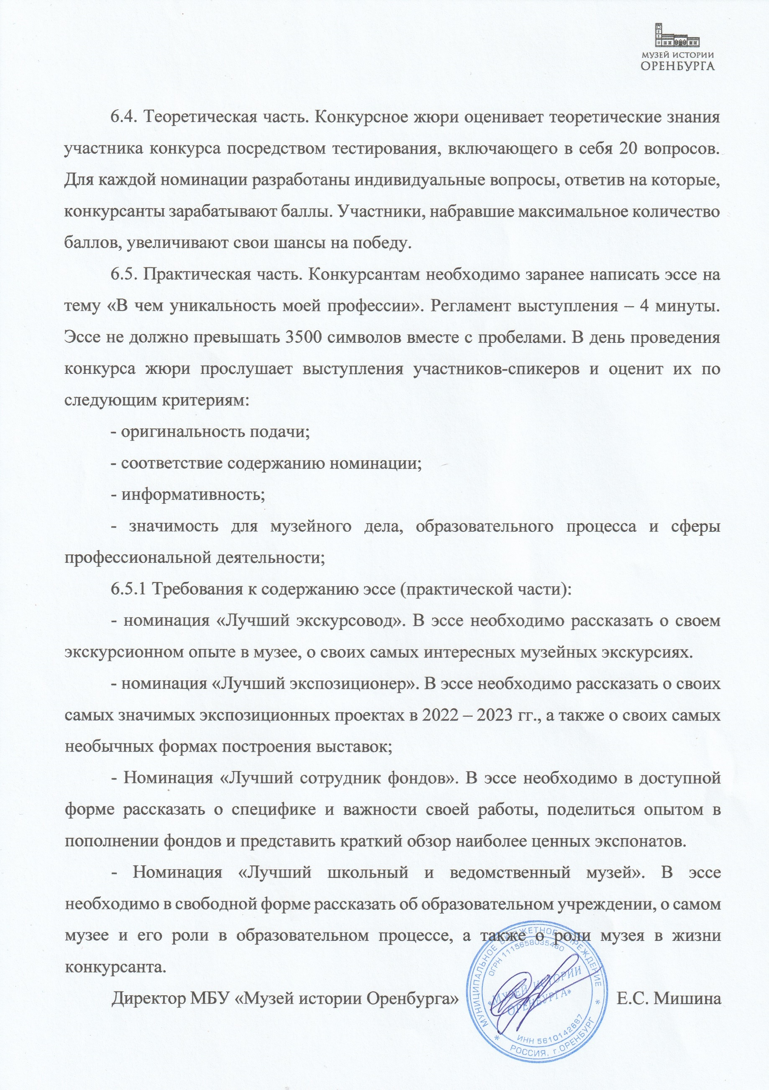

Приложение 1
Заявка

Фамилия, имя, отчество _____________________________________________
Должность________________________________________________________
Место работы _____________________________________________________
Контактные данные (телефон, электронный адрес) _______________________________________________________________
_______________________________________________________________

Приложение 2

Официальный сайт Управления по культуре и искусству Администрации г. Оренбурга - uki56.ru

Официальный сайт Музея истории Оренбурга – mio56.ru
Официальная страница Музея истории Оренбурга в ВК: -vk.com/musorenhistory

